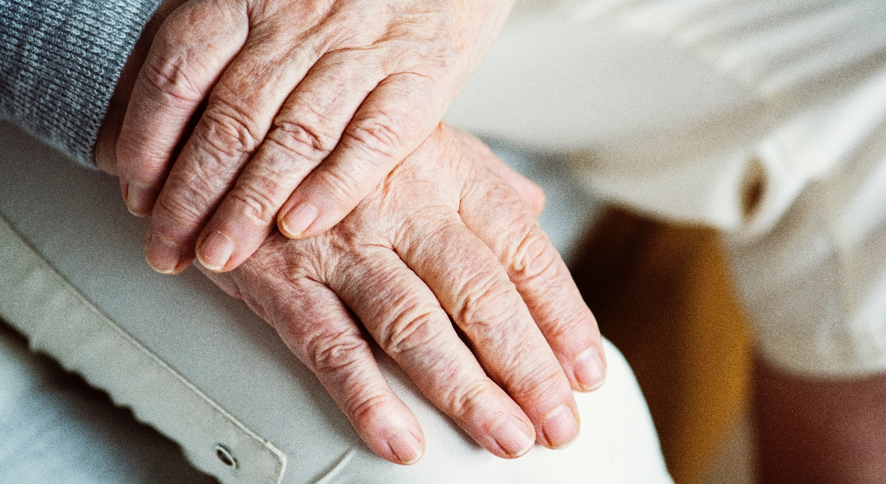
Reumaliiton järjestövakuutus

Suomen Reumaliitto ja If Vahinkovakuutusyhtiö ovat päivittäneet yhteistyösopimustaan 12.3.2019. Suomen Reumaliitto ja liiton jäsenyhdistykset (jäljempänä järjestö) sekä toimintaan osallistuvat ovat vakuutettuja järjestön säännöllisesti järjestämissä ja valvomissa järjestötehtävissä ja -tilaisuuksissa; esimerkiksi järjestön järjestämillä matkoilla, toimintaryhmissä, tilaisuuksissa sekä harraste -ja liikuntatapahtumissa.
Vakuutuksessa ei ole yläikärajaa. Tämän lisäksi vakuutukseen sisältyy yhdistyksien järjestötoiminnassa käytettävä irtain omaisuus. Rahoitusyhtiöiltä vuokrattu omaisuus ei kuulu vakuutuksen piiriin.

MATKAVAKUUTUS
Järjestövakuutus on voimassa kaikkialla maailmassa järjestötehtävissä ja -tilaisuuksissa. Erillistä matkavakuutusta ei tällöin tarvitse ottaa.
- Järjestövakuutuksesta korvataan matkan aikana syntyneitä matkasairauden ja -tapaturman aiheuttamia hoitokuluja ilman omavastuuta.
- Hoitokulut korvataan matkasairaudesta - tai tapaturmasta ilman ylärajaa.
- Jäsenen henkilökohtaisten matkatavaroiden enimmäiskorvausmäärä on 1 682 € ja omavastuu 0 € vahinkotapahtumaa kohti.

TAPATURMAVAKUUTUS SÄÄNNÖLLISISSÄ TAPAHTUMISSA
Järjestön kaikki toimijat ja toimintaan osallistuvat on vakuutettu tapaturman varalta järjestön järjestämissä ja valvomissa säännöllisissä harraste- ja liikuntatapahtumissa sekä näihin liittyvien välittömien matkojen aikana.
- Hoitokulut tapaturmaa kohti enintään
5 500 € ilman omavastuuta.

IRTAIMEN OMAISUUDEN VAKUUTUS
Vakuutuksen piiriin kuuluvat yhdistyksien järjestötoiminnassa käytettävä irtain omaisuus, esim. atk-laitteet ohjelmistoineen, kopiokoneet, kalusteet jne. Rahoitusyhtiöltä vuokrattu omaisuus ei kuulu vakuutuksen piiriin. Vakuutuksesta korvataan äkillisiä ja ennalta arvaamattomia vahinkoja.
- Enimmäiskorvausmäärä on 259 189 € ja omavastuu 600 € vahinkotapahtumaa kohti.
- Vakuutukseen eivät kuulu lomanviettopaikkojen tms. irtaimisto, liiketoimintaan käytettävä omaisuus eikä konevoimalla kulkevat ajoneuvot tai laitteet.
Jatkuu seuraavalla sivulla >

VASTUU- JA OIKEUSTURVAVAKUUTUS
Vastuuvakuutuksesta korvataan ulkopuolisille aiheutunut henkilö- tai esinevahinko, josta vakuutettu on voimassa olevan lain mukaan korvausvastuussa.
- Vakuutus on voimassa kaikkialla maailmassa paitsi Yhdysvalloissa ja Kanadassa taikka näiden maiden lakien mukaan muualla tapahtuvissa oikeudenkäynneissä.
- Enimmäiskorvausmäärä on 504 564 € ja omavastuu 200 €.
- Oikeusturvavakuutuksesta korvataan IF Vahinkovakuutusyhtiön hyväksymiä asianajo- ja oikeudenkäyntikuluja. Enimmäiskorvausmäärä on 75 000 € ja omavastuu 15 %, kuitenkin vähintään 600 €.
Yksityiskohtaisemmat vakuutusehdot ovat liitteenä ja löytyvät myös yhdistysnetistä, tutustu huolellisesti!

JOS VAHINKO SATTUU
Vahinkotilanteessa noudatetaan voimassaolevia vakuutusehtoja.
- Ota aina ensin yhteyttä Suomen Reumaliittoon, josta toimitamme teille täytettäväksi korvaushakemuksen.
- Lähetä se huolellisesti täytettynä liitteineen (lääkärin lausunto, kuitit maksetuista kuluista, matkakertomus jne.) liiton toimistoon Anni Pyylle, häneltä saat lisätietoja vakuutuksesta puh. 050 548 6421 anni.pyy@reumaliitto.fi.
- Korvaushakemus liitteineen toimitetaan vakuutuksen ottajalle Suomen Reumaliitolle, josta se toimitetaan edelleen korvauskäsittelyyn.
Vakuutuksen ottaja: Suomen Reumaliitto ry,
Iso Roobertinkatu 20-22 A 00120 Helsinki.
Vakuutusyhtiö: If Vahinkovakuutusyhtiö Oy.
Vakuutusnumero: 0008398410

